Как заполнять платежки на зарплату
Обращаем внимание на Информационное письмо Банка России от 27.02.2020
N ИН-05-45/10.
Документ находится в ИБ «Российское законодательство (Версия Проф)»/ ИБ «Российское законодательство»/ ИБ «Нормативные документы».

 | ИЗ ДОКУМЕНТА ВЫ УЗНАЕТЕ  С 1 июня при перечислении зарплаты или иного дохода в платежном поручении нужно указывать сумму, взыскиваемую по исполнительному документу. Чтобы выполнить это требование, по мнению ЦБ РФ сведения нужно отразить в реквизите "Назначение платежа" в следующей последовательности: символ "//"; буквы "ВЗС", т.е. взысканная сумма; символ "//"; сумма цифрами (рубли от копеек нужно отделить знаком "–"); символ "//".  Например, при взыскании 123 руб. запись будет такой: //ВЗС//123–00//.
 | РЕКОМЕНДУЕМЫЙ ПОИСК В КОНСУЛЬТАНТПЛЮС  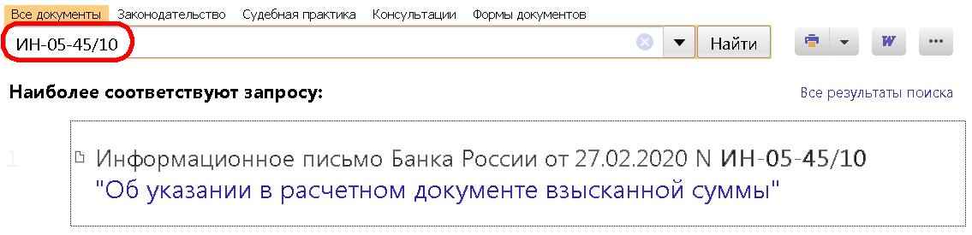
 | ДОПОЛНИТЕЛЬНАЯ ИНФОРМАЦИЯ  О том, как заполнить платежное поручение при удержании алиментов, узнайте из Готового решения: Как заполнить платежное поручение на перечисление алиментов из доходов работника (КонсультантПлюс, 2020).
 | 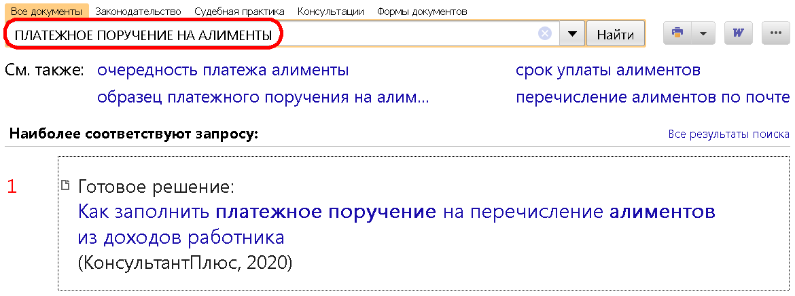
1

